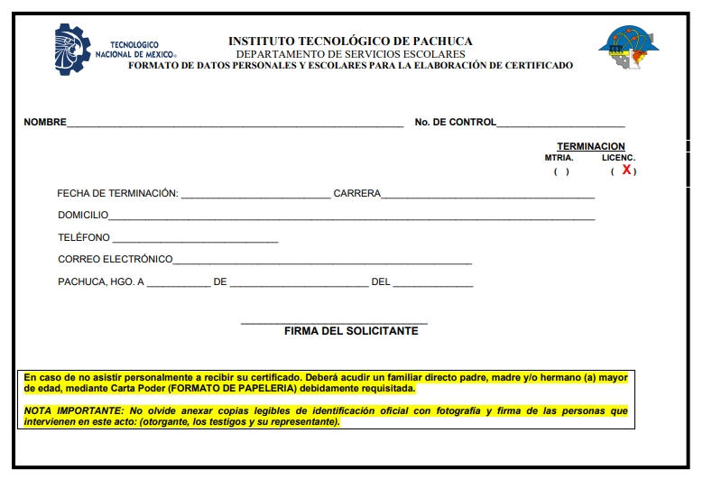
Nombre _____________________________________________________No. DE CONTROL__________________
TERMINACION
MTRIA. LICENC.
( ) ( X )
FECHA DE TERMINACIÓN:_______________________CARRERA______________________________________
DOMICILIO_________________________________________________________________________________
TELÉFONO______________________________
CORREO ELECTRÓNICO____________________________________________________
PACHUCA , HGO. A_____________DE_______________________DEL__________

____________________________
FIRMA DEL SOLICITANTE


